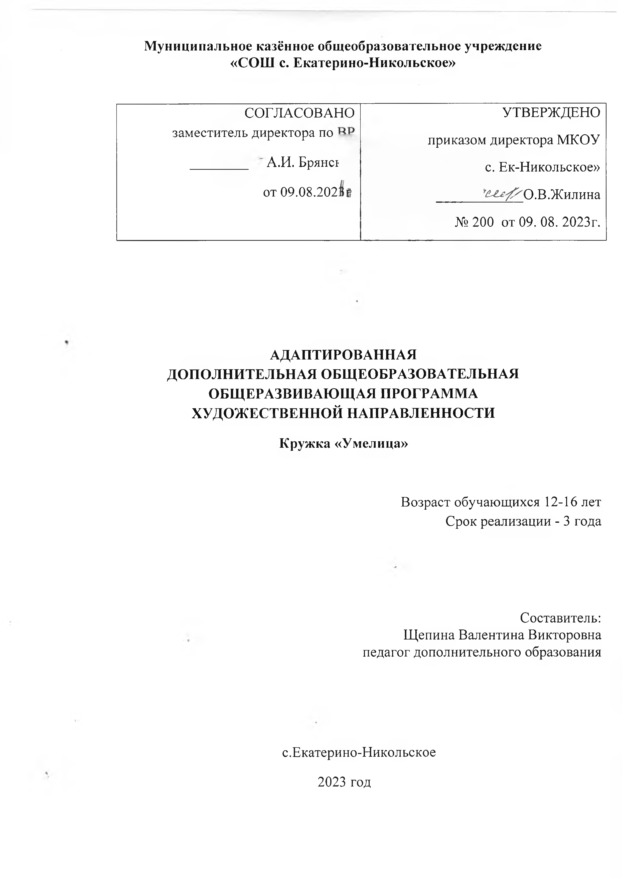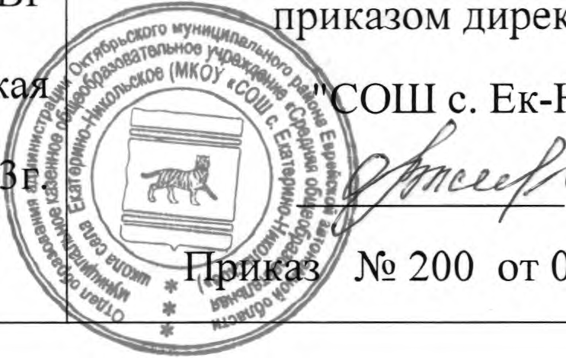

педагог дополнительного образования

Пояснительная записка.
Нормативные документы, используемые при разработке программы:
- Федеральный закон от 29.12.2012г. № 273 – ФЗ «Об образовании в Российской Федерации».
- Концепция развития дополнительного образования детей до 2030 года от 31.03.2022 г. № 678 - р.
- Стратегия развития воспитания в Российской Федерации до 2030 года от 07.10.2021 г. № 1701.
- Приказ Министерства просвещения РФ от 27.07.2022г. № 629 «Об утверждении порядка организации и осуществления образовательной деятельности по дополнительным общеобразовательным программам».
- Санитарные правила СП 2.4.3648-20 «Санитарно – эпидемиологические требования, к организациям воспитания и обучения, отдыха и оздоровления детей и молодежи», утвержденные постановлением Главного санитарного врача РФ от 28.09.2020г. № 28.
- Приказ директора МКОУ «СОШ с. Ек - Никольское» от 08.09.2023г. №200 «Об утверждении дополнительных общеобразовательных программ на 2023-2024 учебный год».

Актуальность данной дополнительной общеобразовательной общеразвивающей программы заключается в том, что декоративно-прикладное творчество является традиционным в любой стране мира. Большинство из нас брали в детстве кисточки, кто-то с интересом пытался вязать, вышивать цветы, некоторые делализамечательны игрушки. Предметная среда окружает человека постоянно, формируя его чувства и манеру поведения и общения. Значит и декоративно-прикладное творчество вносит свою лепту в духовное развитие человека через созидательную, эстетически значимую творческую деятельность.Вязание является одним из традиционных видов декоративно- прикладного творчества. Это древний и в тоже время современный вид рукоделия. Разнообразие вязаных вещей огромно: от мелких сувениров и игрушек до изделий, которые можно носить в любую погоду и в любое время года.
Данная программа формирует у детей профессиональный интерес к декоративно- прикладному творчеству, выявляет творческие способности, способствует формированию общественной активности, реализации в социуме.
Возрастной уровень обучающихся 12-16лет. Для детей этого возраста важен личный успех в деятельности, удовлетворение своих интересов и некоторое общественное признание. Им так же необходимо выразить свою точку зрения в творческом деле, достигнуть успеха в сфере интересной, значимой деятельности, повысить собственную самооценку.
Новизна данной программы: в основе программы заложено приобщение детей к традиционным формам рукоделия в совокупности с современными тенденциями развития вязального искусства. Программа предполагает тесное переплетение техник вязания.
Применение данной программы в работе с детьми с ОВЗ способствует развитию мелкой моторики рук. Уровень развития ручной умелости тесно связан с речью и способствует её развитию.
Отличительные особенности данной программы:В процессе обучения у каждого ребёнка есть возможность попробовать свои силы в конструировании и моделировании различных изделий в техники вязания крючком. учитывая возраст обучающихся и новизну материала, для успешного освоения программы занятия в группе сочетаются с индивидуальной помощью педагога каждому ребёнку.Все занятия соответствуют по сложности детям определённого возраста. Это гарантирует успех каждого обучающегося и,как следствие воспитывает уверенность в себе. Основная задача на всех этапах освоения программы- содействовать развитию инициативы, выдумки и творчества детей в атмосфере эстетических переживаний и увлечённости, совместного творчества взрослого и ребёнка.
Данная программа является модифицированной,так как составлена на основе программы Дубровиной А.П. «Вязание крючком». Программа адаптирована к конкретным условиям реализации, в неё внесены изменения в объёме материала, в отборе тем, в распределении часов.
Уровень освоения программы - базовый
Обучение рассчитано на детей 12-16 лет
Данная программа рассчитана на три года обучения.
Для обучающихся 1 года-6 часов в неделю. В год-216 часов
Для обучающихся 2 года-6часов в неделю. В год-216 часов
Для обучающихся 3 года-6 часов в неделю. В год-216 часов
Условия реализации программы:
При формировании учебных групп педагог проводит опрос и входной контроль, что позволяет ему выбрать наиболее оптимальный режим занятий.
Принимаются все желающие. Допускается возможность разновозрастных групп. Занятия проходят во второй половине дня.
Программа предназначена для обучающихся 5-9 классов.
Цель образовательной программы: формирование у учащихся с ОВЗ художественной культуры, овладение теоретическими и практическими навыками работы крючком, направленными на воспитание художественного вкуса.
Задачи:
Обучающие:
-обучить технике вязания крючком;
-развивать стремление к углублению знаний;
-формировать интерес к декоративно- прикладному творчеству;
-развивать художественный вкус и ориентироваться на качество изделий;
-развивать индивидуальные способности обучающихся.
Развивающие:
-развивать интерес, эмоционально-положительное отношение к ручному труду;
-развивать личностное самообразование, активность, самостоятельность;
-развивать мелкую моторику рук, воображение, эстетический вкус.
Воспитательные:
-воспитывать уважение к труду;
-формировать чувство коллективизма;
-воспитывать чувство патриотизма, любви к народным традициям;
-воспитывать нравственные качества детей (взаимопомощь, добросовестность);
Учебно-тематический план 1 года обучения.
№ | Название разделов | Всего часов | Теоретические | Практические | Форма аттестации,  контроля
1. | Вводное занятие | 2 | 2 |  | Беседа.
2. | Техника вязания | 20 | 2 | 8 | Беседа, наблюдение.
3. | Вязание изделий.  Тема "Брелок" | 10 | 1 | 9 | Беседа, наблюдение.
 | Тема" Сумочка" | 20 | 2 | 18 | Беседа, наблюдение.
 | Тема" Одежда для Барби" | 20 | 4 | 16 | Беседа, наблюдение.
 | Тема" Сувениры" | 40 | 6 | 34 | Беседа, наблюдение
 | Тема" Игрушки" | 42 | 6 | 36 | Беседа, наблюдение.
 | Тема" Тапочки" | 20 | 2 | 18 | Беседа, наблюдение
 | Тема" Прихватки" | 20 | 2 | 18 | Беседа, наблюдение
 | Тема" Цветы" | 18 | 2 | 16 | Беседа, наблюдение.
 | Итоговое занятие | 2 | 2 |  | Беседа,
4. | итого | 216 | 31 | 113

Учебно-тематический план работы 2 года обучения.
№ | Название разделов | Всего часов | Теоретические | Практические | Формы аттестации,  контроля
1. | Вводное занятие | 2 | 2 |  | Беседа
2. | Вязание изделий  Тема "Сувениры» | 20 | 2 | 8 | Беседа  наблюдение
3. | Тема "Игрушки" | 32 | 4 | 28 | Беседа, наблюдение
4. | Тема "Обвязки" | 20 | 2 | 18 | Беседа, наблюдение
5. | Тема "Подушка" | 20 | 2 | 18 | Беседа. наблюдение
6. | Тема "Тапочки" | 20 | 2 | 18 | Беседа,  наблюдение
7. | Тема "Шапочка" | 20 | 2 | 18 | Беседа, наблюдение
8. | Тема "Салфетка" | 20 | 4 | 16 | Беседа, наблюдение
9. | Тема "Варежки" | 20 | 3 | 15 | Беседа, наблюдение
10. | Тема "Посуда" | 20 | 3 | 17 | Беседа, наблюдение
11. | Тема» Рамочка для фото» | 20 | 2 | 18 | Беседа,  наблюдение
12. | Итоговое занятие | 2 | 2 |  | Беседа.
 | итого | 216 | 30 | 186

Учебно-тематический план работы 3 года обучения
№ | Название разделов | Всего часов | Теоретические | Практические | Формы аттестации.  контроля
1. | Вводное занятие | 2 | 2 |  | Беседа
2. | Вязание изделий  Тема"Сувениры | 20 | 2 | 18 | Беседа,  наблюдение
3. | Тема"Игрушки" | 50 | 6 | 44 | Беседа. наблюдение
4. | Тема"Cалфетка". | 30 | 4 | 26 | Беседа, наблюдение
5. | Тема "Тапочки, пинетки" | 30 | 2 | 28 | Беседа, наблюдение
6. | Тема "Шапочка" | 20 | 2 | 18 | Беседа. наблюдение
7. | Тема "Посуда" | 40 | 4 | 36 | Беседа. наблюдение
8. | Тема» Кружева, шнуры, рюши» | 22 | 2 | 20 | Беседа, наблюдение
9. | Итоговое занятие | 2 | 2 |  | Беседа
 | итого | 216 | 26 | 118

Содержание программы.
Содержание 1 года обучения:
Тема" Вводное занятие".
Теория: знакомство с группой обучающихся, с режимом работы, Проведение инструктажей по технике безопасности.История вязания крючком.
Данные детей и ихродителе ,план и задачи кружка на год.
Инструменты и материалы.
Тема « Техника вязания".
Теория: Демонстрация вязанных изделий. Техника набора начального ряда петель. Столбик без накида. Столбик с накидом. Столбик с 2, 3 накидами. Закрепление петель. вязание по кругу. вязание прямого полотна.
Практика: Тренировка на выполнение первого узелка и вязание воздушных петель. Вязание столбиков без накида, с накидом, с двумя накидами.
Тема" Брелок".
Теория: Назначение брелков. Демонстрация готовых образцов. Техника вязания брелка. Подбор материалов и инструментов.
Практика: Набор начального ряда петель, круг. Вязание по кругу. Вязать до получения шарика. Наполнить синтепоном. Украсить шарик по желанию.
Тема" Сумочка".
Теория: История появления сумок, виды сумок, их назначение. Демонстрация разных видов сумок. Подбор материала, расчёт петель.
Практика: вязание по кругу. Изготовление ручки. Оформление разными аксессуарами. Демонстрация получившихся изделий.
Тема "Одежда для Барби".
Теория: Демонстрация кукол в вязаной одежде. Техника вязания простых видов одежды (топик, юбка, шапочка). Подбор материала (сочетание цвета, толщины нитей и крючка).
Практика: Набор нужного количества петель. Вязание столбиком без накида элементов одежды. Оформление одежды бусинками. пайетками.
Тема" Сувениры".
Теория: Понятие" сувенира". демонстрация различных сувениров. Выбор сувенира. Подбор материала. Техника вязания деталей сувенира.
Практика: Разбор работы на части крупные и мелкие и последовательное выполнение, а затем сборка по инструкции.
Тема" Игрушки".
Теория: История появления игрушек. Назначение игрушек. Виды игрушек. Материал для изготовления.
Работа с журналами. Демонстрация образцов игрушек. Техника вязания деталей игрушки.
Практика: Вывязывание деталей игрушки. Сборка изделия,дополнение аксессуарами. Мини выставка.
Тема" Тапочки".
Теория: Модели тапочек. Снятие мерок, расчёт петель. Техника вязания тапочек. Подбор материала. Изготовление помпонов
Практика: Вязание тапочек по схеме, способ выполнения прибавок. Соединение частей при помощи крючка. Демонстрация получившихся изделий.
Тема" Прихватки".
Теория: Назначение прихваток. Работа с журналами. Выбор модели, подбор материала. Техника вязания деталей прихватки.
Практика: Вязание частей прихватка по инструкции.Сборка изделия.
Тема" Цветы".
Теория: Виды цветов. Разнообразие цветовой гаммы цветов. Работа с журналами. Демонстрация образцов цветов. Подбор материала. Техника вязания простых цветов.
Практика: Вязание цветов по схеме. Соединение деталей цветка. Выставка готовых изделий.
Содержание программы 2 года обучения.
Тема "Вводное занятие".
Теория:План и задачи кружка на год. Инструктаж по технике безопасности. Выяснение уровня подготовки детей.
Раздел" Вязание изделий".
Тема "Сувениры".
Теория: Демонстрация образцов сувениров, работа с журналами. Разбор схем вязания, подбор материала.
Практика: Вывязывание деталей сувенира. Сборка изделия. Демонстрация получившихся изделий.
Тема "Игрушки". Образцы игрушек. Работа с журналами. Использование интернет ресурсов.Разбор схем вязания деталей игрушки. Подбор материала.
Практика: Вывязывание деталей игрушки. Сборка изделия. Оформление аксессуарами (Шарф, шапка и др.)
Тема "Обвязки"
Теория: Работа с журналами. Использование ткани в вязании. Разбор схем вязания. Подбор материала.
Практика: Обвязывание ткани по схеме. Демонстрация получившихся изделий.
Тема "Подушка".
Теория: Работа с журналами. Выбор модели подушки. Разбор схем вязания.
Практика: Вязание по схеме. Наполнение подушек. Мини выставка.
Тема "Тапочки".
Теория:Демонстрация образцов тапочек. Выбор понравившейся модели. Снятие мерок. Техника вязания, подбор материала.
Практика: Вязание по схеме. Обвязывание ратчимшагом. Украшение тапочек по выбору детей.
Тема "Шапочка".
Теория: Работа с журналами. Использование интернет- ресурсом. Выбор модели шапочки. Снятие мерок. Разбор схем вязания. Подбор материала.
Практика: Вязание по схеме. Демонстрация получившихся изделий.
Тема "Салфетка".
Теория: Салфетки как предмет интерьера, виды салфеток. Работа с журналами. Выбор модели. Разбор схем вязания.
Практика: Вязание по схеме(обязательный контроль). Способы придания формы салфеткам. Выставка готовых изделий.
Тема "Варежки".
Теория: Демонстрация образцов варежек, выбор модели. Снятие мерок. Подбор материала.
Практика: Вязание по схеме. Оформление варежек цветами. Показ получившихся моделей.
Тема "Посуда".
Теория: Виды посуды. Работа с журналами, использование интернет- ресурсов. Разбор схем вязания.
Практика: Вязание по схеме(контроль).Способы придания формы посуде. Выставка готовой посуды.
Тема «Рамочка для фото»
Теория: Назначение рамок. Виды рамок. Материалы для изготовления. Техника вязания рамки, техника вязания игрушки на рамку. Разбор схем вязания. Практика: Изготовление частей рамки, сборка частей. Мини выставка.
Содержание программы 3 года обучения.
Тема "Вводное занятие".
Цели и задачи на год. Выяснение теоретической и практической подготовки детей, инструктаж по технике безопасности.
Тема "Сувениры".
Теория: Работа с журналами. Выбор модели, определение техники вязания.
Практика: Вязание деталей сувенира. Сборка сувенира. Мини выставка.
Тема "Игрушка".
Теория: Выбор игрушки. работа с журналами. Разбор техники вязания. Подбор материала.
Практика: Вязание деталей игрушки. Соединение частей игрушки. дополнение аксессуарами ( шарфик. шапка. бант) .Показ получившихся моделей.
Тема "Салфетки"
Теория: Использование журналов и интернет ресурсов для выбора салфетки. Подбор материала и инструмента. Разбор схем вязания.
Практика: Вязание по схеме. Контроль. Способы придания формы изделия. Мини выставка.
Тема "Тапочки, пинетки".
Теория: Выбор модели, разбор схемы вязания. Выбор материала.
Практика: Снятие мерок. Вязание по схеме. Дополнение бусинками, цветами.
Тема "Шапочка".
Теория: Выбор модели. Схема вязания. Снятие мерок, подбор материалов и инструментов.
Практика: Вязание по схеме. Показ получившихся изделий.
Тема "Посуда".
Теория: Работа с журналами. Выбор посуды. разбор схем вязания.
Практика: Вязание по схеме, придание формы изделию. Выставка посуды.
Тема "Вязание кружев, шнуров".
Теория: Инструменты для изготовления, материалы для работы. Техника изготовления.
Практика: Вязание кружев, шнуров по схеме.
Планируемые результаты:
Должны знать:
-начальные сведения о свойства пряжи. крючках;
-различать понятия: раппорт, кромочные петли; накид, столбик без накида, столбик с накидом, воздушные петли.
-начальные сведения о цветовом сочетании;
-технику вязания все видов петель;
-технику вязания по кругу;
-знать условные обозначения.
Должны уметь:
-приобрести навыки работы крючком;
-изготавливать сувенирные изделия;
-прибавлять и убавлять петли;
-вязать по кругу; вязать прямое полотно;
-снимать мерки для вязания простых вещей;
-в процессе работы ориентироваться на качество изделия;
-пользоваться схематическим описанием рисунка;
-изготавливать сувенирные изделия;
-вязать узоры.
Основные формы и методы работы.
-словесный рассказ, беседа;
-наглядная демонстрация образцов. дидактического материала;
-практическая работа;
-выставка готовых изделий.
Методическое обеспечение программы:
Для успешной реализации данной программы необходим учебно-методический комплекс, состоящий из подробно разработанных тематических подборок с планированием занятий, содержащих разнообразный дидактический материал.
Для расширения кругозора, пробуждения любознательности в овладении данным видом искусства необходимо иметь специальную литературу. Для проведения занятий педагогу необходимы наглядные пособия,образцы изделий, альбомы с образцами узоров и деталей к изделиям.
Материально-техническое обеспечение:
Для занятий требуется светлое помещение. отвечающее санитарно- гигиеническими нормами. Помещение должно быть сухое , с естественным доступом воздуха, легко проветриваемым , с достаточным дневным и вечерним освещением.
Учебное оборудование кабинета должно включать комплект мебели, инструменты и приспособления, необходимые для организации занятий, ранения и показа наглядны пособий.
Для выполнения работ необходимы следующие материалы и инструменты:
крючки различного диаметра; иглы; ножницы; пряжа; нитки различной толщины, качества и цвета; булавки с головки с головками; сантиметровая лента.
Критерии и нормы оценки знаний, умений и навыков обучающихся.
Определяя процесс выявления результатов результативности образовательной программы необходимо отметить, что процедура проверки работы необходима для выявления её качества.
Несмотря на то, что отдельные результаты хорошо просматриваются на конкурсах, выставках это не даёт полной картины работы детей, так как в таких мероприятиях участвуют не все обучающиеся, а в основном способные и занимающиеся не первый год.
Задача педагога развить творческий потенциал ребёнка и научить его работать самостоятельно. Поэтому в ходе подведения итогов надо обратить внимание на наличие у обучающихся необходимых теоретических знаний и на соответствие их практических умений технологическим характеристикам конкретной деятельности. Поэтому,планируется проведение мониторинга результатов обучения.
Литература( для педагога)
"Программа по вязанию" Е.А. Гурбина. Волгоград.
Дополнительная литература:
"Вязание модно и просто". ООО"Печатный мир" Н.Новгород 2014 год
"Забавные поделки крючком и спицами" Тарасенко С.Ф. Москва
"Игрушки своими руками" Мир книги" Москва 2015 год
"Волшебный клубок" Астрель Москва 2016 год
"Вязание крючком" Капралова Е.Г. Астрель Москва 2017 год
Интернет ресурсы
1.InfoUrok.ru
2.Dopedu.ru
3.Внешкольник.ru.
4.kruchcom.r
Литература (для обучающихся)
1.БалашоваМ.Я. «Большая энциклопедия по вязанию. Пошаговые уроки».
2. «Большая книга по вязанию.Крючок.» Ниола –Пресс2008г.
3.Салфетки с ажурными мотивами. Вяжем крючком» М.Контэнт 2015г.
4."Забавные поделки крючком и спицами" Тарасенко С.Ф. Москва
5."Игрушки своими руками" Мир книги" Москва 2015 год

